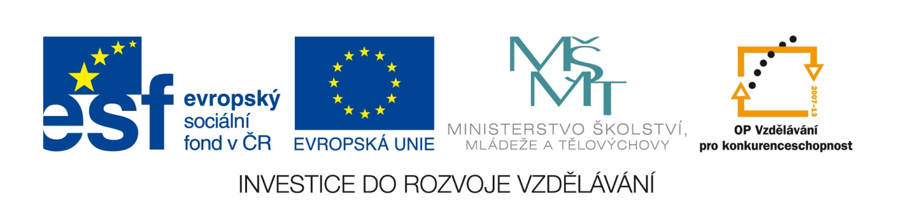
Výzva k podání nabídek
(pro účely uveřejnění na www.msmt.cz nebo www stránkách krajů)
Číslo zakázky: | C12968
Název programu: | Operační program Vzdělávání pro konkurenceschopnost
Registrační číslo projektu | CZ.1.07/1.4.00/21.3763
Název projektu: | Život jako leporelo
Název zakázky: | Nákup dataprojektorů a notebooků
Předmět zakázky (služba/dodávka/stav. práce) : | Dodávka dataprojektorů a notebooků vč. služby - instalace
Datum vyhlášení zakázky: | 7. 12. 2012
Název/ obchodní firma zadavatele: | Základní škola Mánesova Otrokovice, příspěvková organizace
Sídlo zadavatele: | Mánesova 908, 765 02 Otrokovice
Osoba oprávněná jednat jménem zadavatele, vč. kontaktních údajů (telefon a emailová adresa) | Mgr. Vratislav Podzimek, ředitel školy  tel. 577 926 721  e-mail: podzimek@zsotrman.cz
IČ zadavatele: | 75020220
DIČ zadavatele: | ---
Kontaktní osoba zadavatele, vč. kontaktních údajů (telefon a emailová adresa): | Ing. Pavel Broža  tel. 577 926 720  e-mail: broza@zsotrman.cz
Lhůta pro podávání nabídek (data zahájení a ukončení příjmu, vč. času) | 7. 12. 2012 – 18. 12. 2012, 15 h
Popis předmětu zakázky: | Nákup 6 notebooků vč. instalace operačního systému,  6 dataprojektorů vč. instalace na strop a připojení k PC
Předpokládaná hodnota zakázky v Kč: | 193 333 Kč (232 000 Kč)
Typ zakázky | Zakázka malého rozsahu
Lhůta dodání (zpracování zakázky)/ časový harmonogram plnění/ doba trvání zakázky | Realizace zakázky do 31. 12. 2012.
Místa dodání/převzetí nabídky: | ZŠ Mánesova Otrokovice, příspěvková organizace, Mánesova 908, 765 02 Otrokovice
Hodnotící kritéria: | Nabídková cena
Požadavek na uvedení kontaktní osoby uchazeče: | Uchazeč ve své nabídce uvede kontaktní osobu ve věci zakázky, její telefon a e-mailovou adresu.
Požadavek na písemnou formu nabídky (včetně požadavků na písemné zpracování smlouvy dodavatelem): | Nabídka musí být zadavateli podána v písemné formě. Požadavek na písemnou formu je považován za splněný tehdy, pokud je nabídka podepsána osobou oprávněnou jednat jménem uchazeče.
Další podmínky pro plnění zakázky:* | Veškeré podmínky budou uvedeny v zadávací dokumentaci, která bude zveřejněna na www.zsotrman.cz.
*nepovinný údaj
Podrobná specifikace údajů uvedených ve výzvě nebo další podmínky pro plnění zakázky jsou uvedeny také v samostatné zadávací dokumentaci.

Formulář musí být doplněn informacemi, které musí obsahovat zadávací dokumentace, nebo informací o tom, jak může uchazeč zadávací dokumentaci získat.

Uveďte hodnotu zakázky bez DPH a v závorce s DPH.
Uveďte, zda se jedná o zakázku nadlimitní, podlimitní či malého rozsahu.

